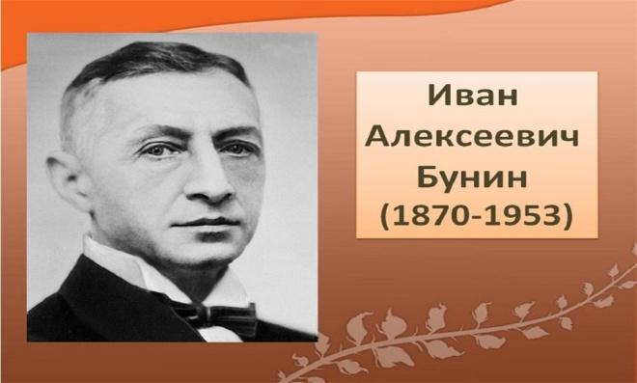
Иван Алексеевич Бунин (1870 – 1953) – знаменитый писатель и поэт, первый русский обладатель Нобелевской премии по литературе, академик Санкт-Петербургской Академии наук. Провел много лет жизни в эмиграции, став одним из главных писателей русского зарубежья.

Детство и образование писателя
Родился Иван Бунин в небогатой дворянской семье 10 (22) октября 1870 года. Затем в биографии Бунина произошел переезд в имение Орловской губернии неподалеку от города Елец. Детство Бунина прошло именно в этом месте, среди природной красоты полей.
Начальное образование в жизни Бунина было получено дома. Затем, в 1881 году, молодой поэт поступил в Елецкую гимназию. Однако, не окончив ее, вернулся домой в 1886 году. Дальнейшее образование Иван Алексеевич Бунин получил благодаря старшему брату Юлию, окончившему университет с отличием.

Литературная деятельность
Впервые стихи Бунина были опубликованы в 1888 году. В следующем году Бунин переехал в Орел, став работать корректором в местной газете. Поэзия Бунина, собранная в сборник под названием «Стихотворения», стала первой опубликованной книгой. Вскоре творчество Бунина получает известность. Следующие стихотворения Бунина были опубликованы в сборниках «Под открытым небом» (1898), «Листопад» (1901).
Знакомства с величайшими писателями (Горьким, Толстым, Чеховым и др.) оставляет значительный отпечаток в жизни и творчестве Бунина. Выходят рассказы Бунина «Антоновские яблоки», «Сосны».
Проза Бунина была опубликована в «Полном собрании сочинений»(1915).
Писатель в 1909 году становится почетным академиком Академии наук в Санкт-Петербурге. Бунин довольно резко отнесся к идеям революции, и навсегда покидает Россию.

Жизнь в эмиграции и смерть
Биография Ивана Алексеевича Бунина почти вся состоит из переездов, путешествий (Европа, Азия, Африка). В эмиграции Бунин активно продолжает заниматься литературной деятельностью, пишет лучшие свои произведения: «Митина любовь» (1924), «Солнечный удар» (1925), а также главный в жизни писателя роман – «Жизнь Арсеньева» (1927—1929, 1933), который приносит Бунину Нобелевскую премию в 1933 году. В 1944 году Иван Алексеевич пишет рассказ «Чистый понедельник».
Перед смертью писатель часто болел, но при этом не переставал работать и творить. В последние несколько месяцев жизни Бунин был занят работой над литературным портретом А. П. Чехова, но работа так и осталась незаконченной
Умер Иван Алексеевич Бунин 8 ноября 1953 года. Его похоронили на кладбище Сент-Женевьев-де-Буа в Париже.

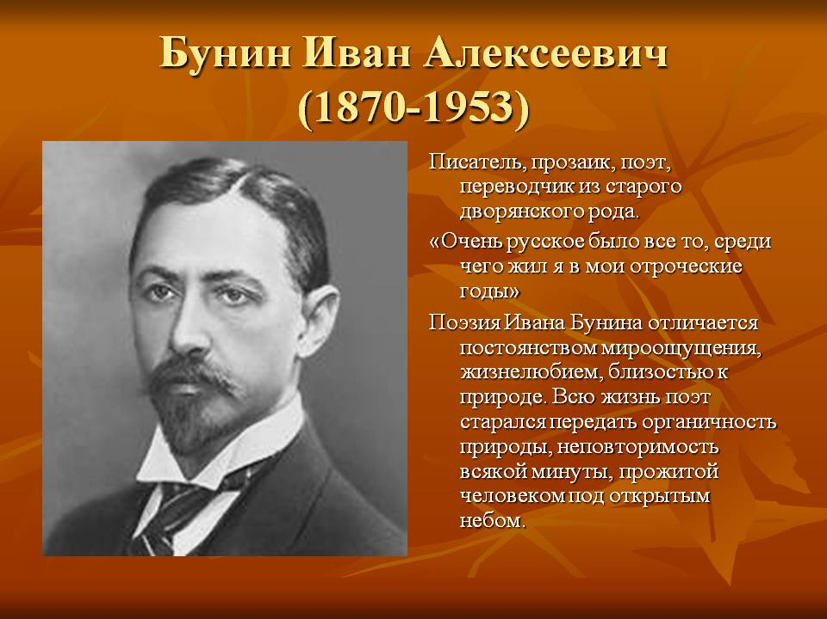
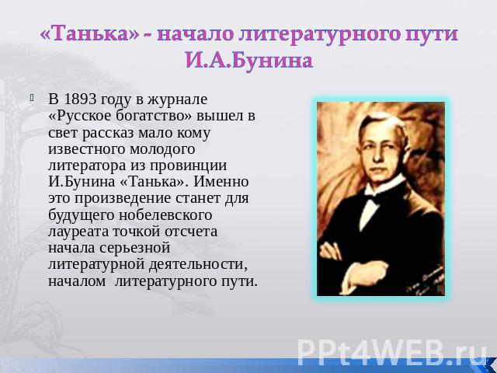
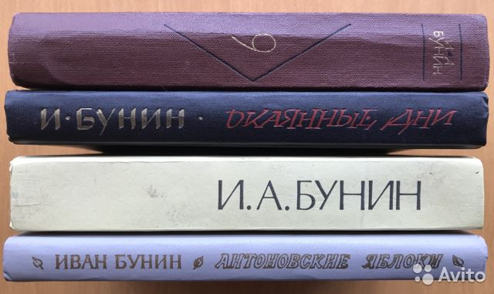
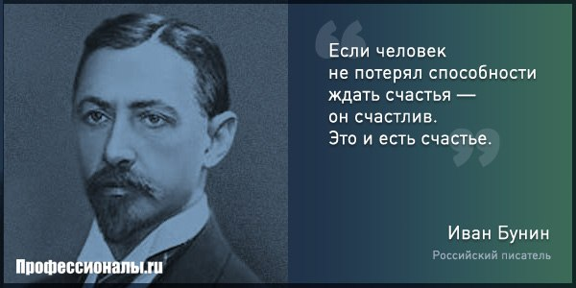

Нижнегорская межпоселенческая Центральная районная библиотека Им. Н. В. Гоголя
297100, Россия, Республика Крым,
п. г. т. Нижнегорский,ул. Ленина д. 7
Тел. (036550-21-2-86)

E-mail:bibliotekagogol@mail.ru.
Сайт:http://cbs-nizhnegorskij

МКУК «Нижнегорская ЦБС»

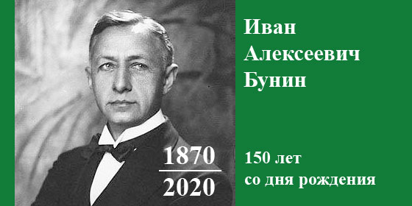
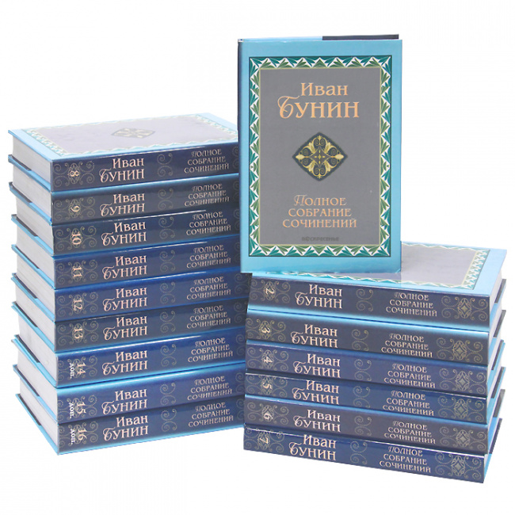

Нижнегорский 2020

